

2021

Gestión de proyectos informáticos

Enunciado práctica tema 8 propiedad intelectual

Francisco Joaquín Murcia Gómez

48734281H

Universidad de Alicante

# Ejercicio 1

**Explica la diferencia entre registrar software mediante patente y mediante derechos de autor**En primer lugar, si registramos un software con una patente nos otorga un título de propiedad industrial con una duración de 20 años y se ha de abonar una tasa anualmente, la patente nos da autoridad a la explotación del software, tanto a la venta como a la fabricación y quienes deseen fabricarlo o venderlo deberán de pagar

En segundo lugar, si lo registramos con derechos de autor este derecho estará vigente durante toda la vida del autor y 70 años tras su muerte, no siendo necesario su registro. La mayor ventaja de los derechos de autor respecto a las patentes es que ésta última es mucho más cara, su coste de otorgamiento a nivel nacional puede superar los 3.000€

# Ejercicio 2

## Entra en la página del ministerio de cultura, educación y deporte relacionada con la propiedad intelectual:

### Explica que pasos se deben seguir y que documentos se deben rellenar, explicando las diferencias existentes entre los distintos formularios y detallando las tasas a pagar.

Se puede presentar por dos vias:

* **Presencialmente**

Los pasos a seguir son:

* + Acudir a las oficinas del registro
  + Rellenar la solicitud y entregarla junto a la obra
  + Pagar la tasa
* **Telemáticamente**

Con la aplicación telemática RPI necesitaremos lo siguiente:

* + Un certificado digital que la Administración General del Estado considere válido
  + Seleccionar nuestra comunidad autónoma
  + Presentar los formularios pertinentes
  + Abonar las tasas correspondientes y firmar digitalmente
  + Descargar la solicitud en PDF

**Documentos para el registro:**

* Autores 1 A-T: a cumplimentar por los titulares de derechos de propiedad intelectual que sean autores y titulares de una obra.
* Autores 1 TIV: a cumplimentar por los titulares que hubieran adquirido los derechos por transmisión inter vivos, ya sea por contrato de cesión o por relación laboral, y siempre que se trate de una primera inscripción de derechos.
* Autores 1 TMC: a cumplimentar por los herederos que hubieran adquirido los derechos por transmisión mortis causa del autor, siempre que se trate de una primera inscripción de derechos.
* Autores 2: Este ha de ser acompañado por el Autores 1 A-T correspondiente, en función del tipo

**Precio de las tasas**:

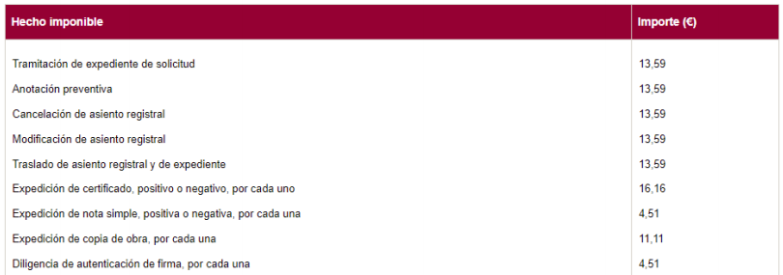

### Rellena los documentos necesarios para registrar el programa de autónomos de la práctica.

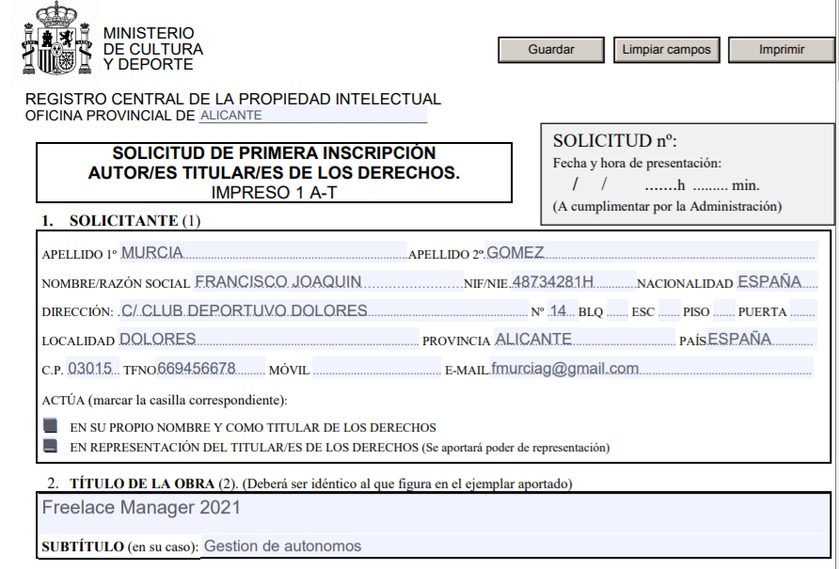

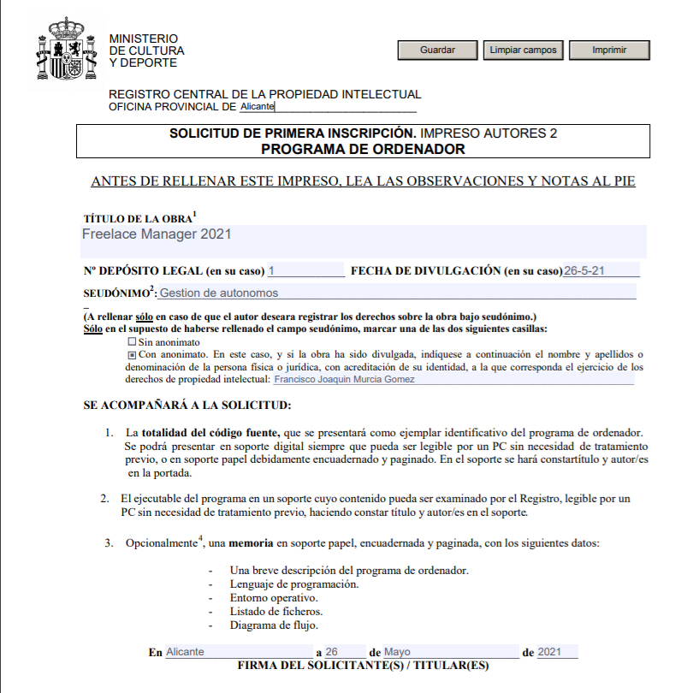

# Ejercicio 3

## Supongamos que como empresa de desarrollo del programa de gestión de autónomos os vierais obligados a contratar a alguien para ayudaros en el desarrollo de dicho software. Entonces, ¿este trabajador sería también titular de los derechos de explotación del programa? ¿Tendría que rellenar algún impreso oficial relativo a esta cuestión? ¿Por qué?

Seria también titular de estos derechos, y se puede acordar en el contrato que sea titular de lo que vaya a trabajar (funcionalidades, imágenes…). Tendría que rellenar un documento ante un notario dejando constancia de lo dicho anteriormente y su consentimiento.